Α′ ΣΥΛΛΟΓΟΣ ΕΚΠΑΙΔΕΥΤΙΚΩΝ Π.Ε. ΠΕΙΡΑΙΑ
“ΡΗΓΑΣ ΦΕΡΑΙΟΣ”
ΤΖΑΒΕΛΛΑ ΚΑΙ ΑΛΕΞΑΝΔΡΟΥ 1 , ΠΕΙΡΑΙΑΣ 18533

e-mail: info@rigasfereospeiraias.gr http://www.rfp.gr

ΠΕΙΡΑΙΑΣ 21/09/2023, Α.Π: 155

ΠΡΟΣ: ΤΑ ΜΕΛΗ ΤΟΥ ΣΥΛΛΟΓΟΥ

Έκτακτη Γενική Συνέλευση του Συλλόγου,
Τρίτη 26 Σεπτεμβρίου 2023, 6 μ.μ., στο 36^{ο} Δ.Σχ. Πειραιά

Συνάδελφοι, συναδέλφισσες,
Μία ακόμα σχολική χρονιά άρχισε με χιλιάδες κενά στα σχολεία, και ιδιαίτερα με χιλιάδες περικοπές στην ειδική αγωγή και τις υποστηρικτικές δομές (παράλληλη στήριξη, βοηθητικό προσωπικό κ.λπ.). Την ίδια ώρα προωθούνται και πάλι οι μηχανισμοί χειραγώγησης και ελέγχου των εκπαιδευτικών (μέντορες-ενδοσχολικοί συντονιστές, ατομική αξιολόγηση, αξιολόγηση σχολείων) με πραγματικό σκοπό την άλωση των εργασιακών και μορφωτικών δικαιωμάτων. Παράλληλα, συνεχίζεται και εντείνεται η πολιτική της λιτότητας, της ακρίβειας, της υποχρηματοδότησης των σχολείων και της γενικότερης υποβάθμισης της δημόσιας παιδείας.
Μπροστά σε αυτήν την κατάσταση αποτελεί αδήριτη ανάγκη να συντονίσουμε τη δράση μας και να καθορίσουμε την αγωνιστική μας πορεία.
Στο πλαίσιο αυτό, καλούμε τα μέλη του Συλλόγου μας -σύμφωνα και με αντίστοιχη πρόταση της Ομοσπονδίας- σε Έκτακτη Γενική Συνέλευση την Τρίτη 26 Σεπτεμβρίου, ώρα 6 μ.μ., στο 36^{ο} Δημοτικό Σχολείο Πειραιά (Τζαβέλλα και Αλεξάνδρου 1)

Η παρουσία όλων μας είναι απαραίτητη
ΟΛΟΙ/ΕΣ ΣΤΗΝ ΕΚΤΑΚΤΗ ΓΕΝΙΚΗ ΣΥΝΕΛΕΥΣΗ ΤΟΥ ΣΥΛΛΟΓΟΥ

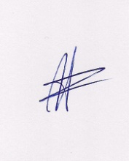  Ο ΠΡΟΕΔΡΟΣ  ΜΑΡΙΟΣ  ΧΑΔΟΥΛΗΣ | 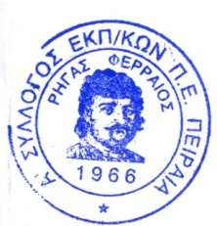ΓΙΑ ΤΟ Δ.Σ. | Ο ΓΕΝ. ΓΡΑΜΜΑΤΕΑΣ  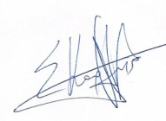  ΣΩΤΗΡΗΣ  ΚΑΡΛΗΣ

